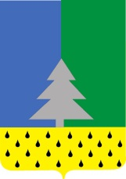
Советский район
Ханты-Мансийский автономный округ – Югра
Администрация сельского поселения Алябьевский

ПОСТАНОВЛЕНИЕ

« 29» января 2024 г. № 23

О внесении изменений в постановление от 02.11.2023 г
№ 299 «Об ограничении движения
автотранспортных средств»

В соответствии с Федеральным законом от 06.10.2003 № 131-ФЗ «Об общих принципах организации местного самоуправления в Российской Федерации», руководствуясь Уставом сельского поселения Алябьевский:
1.Внести изменения в постановление от 02.11.2023 г № 299 «Об ограничении движения автотранспортных средств»:
- пункт 1 читать следующей редакции:
«1. Ограничить движение автотранспортных средств на территории сельского поселения Алябьевский по улице Токмянина (от перекрестка улицы Ленина до дома № 6 по улице Токмянина) с 25 ноября 2023 года по 17 марта 2024 года (Приложение)»
2. Опубликовать настоящее постановление в бюллетене «Алябьевский вестник» и разместить на официальном сайте Администрации сельского поселения Алябьевский в сети Интернет.
3.Настоящее постановление вступает в силу со дня его официального опубликования.
4.Контроль исполнения настоящего постановления оставляю за собой.

Глава сельского поселения Алябьевский А.А. Кудрина

Приложение 1
к постановлению Администрации
сельского поселения Алябьевский
от 29.01.2024 № 23

Схема перекрытия улиц в с.п. Алябьевский
на период проведения мероприятий, посвященных празднованию на территории сельского поселения Алябьевский Нового 2024 года

Улица

Коммунистическая

Улица

Юбилейная
Подъезд к с.п. Алябьевский

Улица

Ленина

Жилой дом
Жилой дом
Жилой дом

Ул. Токмянина 1 микрорайон

Жилой дом
Жилой дом

МБОУ СОШ
п. Алябьевский
Жилой дом

Жилой дом
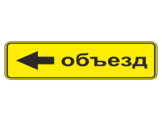
Жилой дом

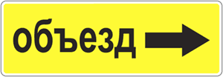
Ул. Токмянина

Жилой дом,
Амбулатория
п. Алябьевский
Жилой дом
Мини-парк
«Березовая роща»
Магазины «Алябьевский», «Гемас», «Монетка», Почта России, Сбербанк

Жилой дом
Въезд запрещен с с 25.11.2023 по 01.03.2024
(железобетонные блоки 4 шт)

Жилой дом
Магазин «Купец»
Жилой дом

Ул.Новоселов

